KVM硬件辅助虚拟化之 EPT(Extended Page Table)

传统OS环境中，CPU对内存的访问都必须通过MMU将虚拟地址VA转换为物理地址PA从而得到真正的Physical Memory Access,即：VA->MMU->PA，见下图。
虚拟运行环境中由于Guest OS所使用的物理地址空间并不是真正的物理内存，而是由VMM供其所使用一层虚拟的物理地址空间，为使MMU能够正确的转换虚实地址，Guest中的地址空间的转换和访问都必须借助VMM来实现，这就是内存虚拟化的主要任务，即：GVA->MMU Virtualation->HPA，见下图。
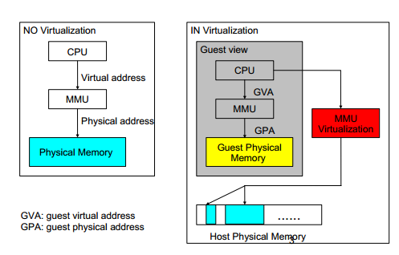

MMU虚拟化方案
内存虚拟化，也可以称为MMU的虚拟化，目前有两种方案：
- 影子页表(Shadow Page Table)
影子页表是纯软件的MMU虚拟化方案，Guest OS维护的页表负责GVA到GPA的转换，而KVM会维护另外一套影子页表负责GVA到HPA的转换。真正被加载到物理MMU中的页表是影子页表。
在多进程Guest OS中，每个进程有一套页表，进程切换时也需要切换页表，这个时候就需要清空整个TLB，使所有影子页表的内容无效。但是某些影子页表的内容可能很快就会被再次用到，而重建影子页表是一项十分耗时的工作，因此又需要缓存影子页表。
缺点: 实现复杂，会出现高频率的VM Exit还需要考虑影子页表的同步，缓存影子页表的内存开销大。
- EPT(Extended Page Table)
为了解决影子页表的低效，VT-x(Intel虚拟化技术方案)提供了Extended Page Table(EPT)技术,直接在硬件上支持了GVA->GPA->HPA的两次地址转换，大大降低了内存虚拟化的难度，也大大提高了性能。本文主要讲述EPT支持下的内存虚拟化方案。
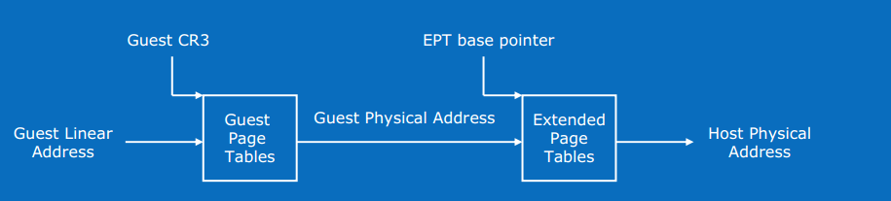

EPT原理

地址空间说明
- GVA: Guest Virtual Address
- GPA: Guest Physical Address
- HVA: Host Virtual Address
- HPA: Host Physical Address

原理描述
这里假设Guest OS页表和EPT页表都是4级页表，CPU完成一次地址转换的基本过程如下：
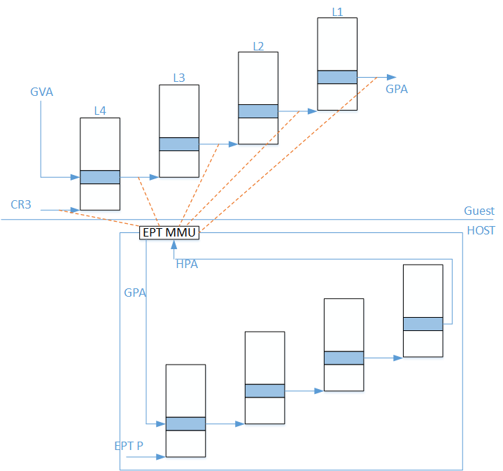
如上图所示：
- CPU首先查找Guest CR3指向的L4页表；
- 由于Guest CR3给出的是GPA，CPU需要查EPT页表；
- 如果EPT页表中不存在该地址对应的查找项，则Guest Mode产生EPT Violation异常由VMM来处理；
- 获取L4页表地址后，CPU根据GVA和L4页表项的内容，来获取L3页表项的GPA;
- 如果L4页表中GVA对应的表项显示为缺页，那么CPU产生Page Fault,直接交由Guest Kernel处理，注意这里不会产生VM-Exit；
- 获得L3页表项的GPA后，CPU同样查询EPT页表，过程和上面一样；
- L2，L1页表的访问也是如此，直至找到最终于与GPA对应的HPA。

核心代码说明

初始化
在内核KVM模块提供的创建VCPU API函数中，进行了虚拟MMU的创建和初始化，调用流程如下所示：
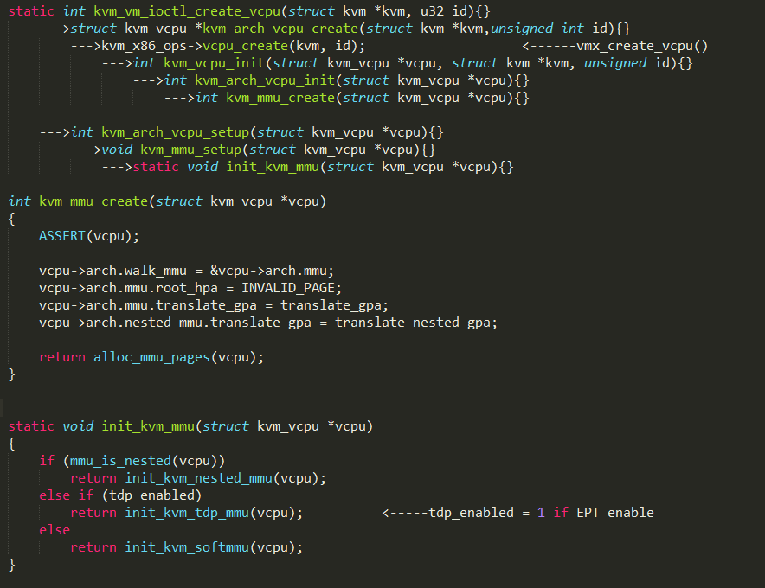
由于EPT页表操作和影子页表的操作很多步骤上是一致的，所以EPT处理过程中复用了大量的影子页表操作的函数。
其中比较重要的初始化函数为
static void init_kvm_mmu(struct kvm_vcpu *vcpu)
当全局变量tdp_enabled为1时，就会使能EPT功能。
static void init_kvm_tdp_mmu(struct kvm_vcpu *vcpu)
{
struct kvm_mmu *context = vcpu->arch.walk_mmu;

context->base_role.word = 0;
context->page_fault = tdp_page_fault; //EPT Voilation Handle的入口函数
context->sync_page = nonpaging_sync_page;
context->invlpg = nonpaging_invlpg;
context->update_pte = nonpaging_update_pte;
context->shadow_root_level = kvm_x86_ops->get_tdp_level(); //EPT页表的级数，系统默认为4
context->root_hpa = INVALID_PAGE; //EPT页表的指针，初始时为INVALID
context->direct_map = true; //直接映射使能
context->set_cr3 = kvm_x86_ops->set_tdp_cr3; //很重要，设置CR3，包括GUEST CR3及EPTP的初始化
context->get_cr3 = get_cr3;
context->get_pdptr = kvm_pdptr_read;
context->inject_page_fault = kvm_inject_page_fault;
}

MMU Setup
在进入Guest之前，KVM会将EPTP与Guest CR3设置好，这样Guest OS才会顺利运行，函数调用关系如下：
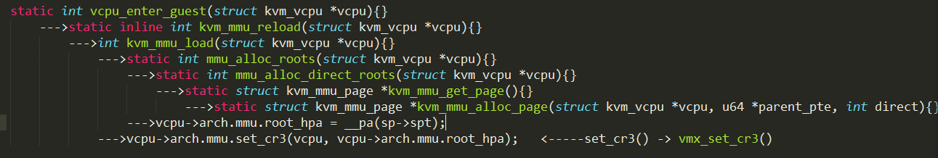
关键函数：
static struct kvm_mmu_page *kvm_mmu_alloc_page(struct kvm_vcpu *vcpu, u64 *parent_pte, int direct)
{
sp = mmu_memory_cache_alloc(&vcpu->arch.mmu_page_header_cache); //申请struct kvm_mmu_page空间，
该结构表示一个EPT页表项
sp->spt = mmu_memory_cache_alloc(&vcpu->arch.mmu_page_cache); //申请EPT页表项指向的页空间
list_add(&sp->link, &vcpu->kvm->arch.active_mmu_pages); //加入到active_mmu_pages链中
return sp;
}
static void vmx_set_cr3(struct kvm_vcpu *vcpu, unsigned long cr3) 参数cr3即是vcpu->arch.mmu.root_hpa
{
unsigned long guest_cr3;
u64 eptp;
guest_cr3 = cr3;
if (enable_ept) {
eptp = construct_eptp(cr3);
vmcs_write64(EPT_POINTER, eptp); //构造所需的EPTP写入VMCS中，指向EPT页表
if (is_paging(vcpu) || is_guest_mode(vcpu)) //设置Guest CR3
guest_cr3 = kvm_read_cr3(vcpu);
else
guest_cr3 = vcpu->kvm->arch.ept_identity_map_addr;
ept_load_pdptrs(vcpu);
}
vmx_flush_tlb(vcpu); //刷新TLB
vmcs_writel(GUEST_CR3, guest_cr3); // 指定CR3，指向Guest的页表
}
其中我们也可以看到，如果enable_ept开关关闭的话，传入的root_hpa也就直接当Guest CR3用，其实就是影子页表的基址。
OK，上面一切都设置好后，就进入了Guest OS中运行了。

EPT Violation Handle
当CPU访问EPT页表查找HPA时，发现相应的页表项不存在，则会发生EPT Violation异常，导致VM-Exit，返回到VMM中处理。
static int (*const kvm_vmx_exit_handlers[])(struct kvm_vcpu *vcpu) =
{
......
[EXIT_REASON_EPT_VIOLATION] = handle_ept_violation,
......
}
根据EXIT_REASON_EPT_VIOLATION注册的处理函数handle_ept_violation()从VMCS结构中读出GPA进行处理；
static int handle_ept_violation(struct kvm_vcpu *vcpu)
{
......
gpa = vmcs_read64(GUEST_PHYSICAL_ADDRESS);
......
return kvm_mmu_page_fault(vcpu, gpa, error_code, NULL, 0);
}

int kvm_mmu_page_fault(struct kvm_vcpu *vcpu, gva_t cr2, u32 error_code, void *insn, int insn_len)
{
......
r = vcpu->arch.mmu.page_fault(vcpu, cr2, error_code, false);
......
}
此处page_fault()即初始化注册的tdp_page_fault();
static int tdp_page_fault(struct kvm_vcpu *vcpu, gva_t gpa, u32 error_code, bool prefault)
{
......
level = mapping_level(vcpu, gfn); //计算请求的level值，一般为1，即页表的最后一级
......
try_async_pf(vcpu, prefault, gfn, gpa, &pfn, write, &map_writable); //获取GPA对应的HPA
......
r = __direct_map(vcpu, gpa, write, map_writable, level, gfn, pfn, prefault);
......
}
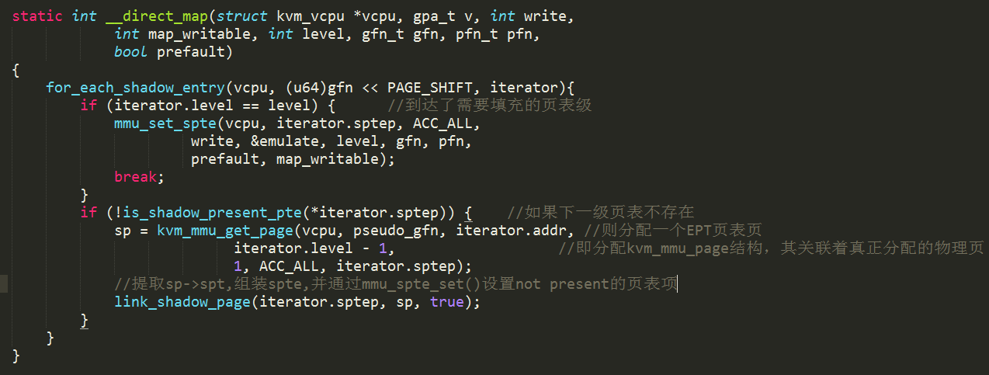
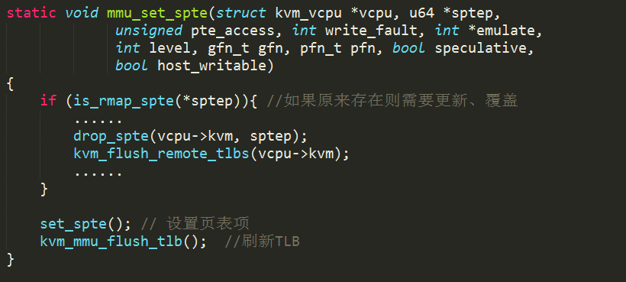
for_each_shadow_entry(){}不断的遍历页表的层级，如果下一级的页表项不存在，则分配一个EPT页表页，设置缺失的页表项，再进行下一级的页表项的查找，直至达到需要填充的页表级，一般为最后一级。
将在前面流程中获取的HPA通过mmu_set_spte()进行设置。如果原来存在，说明该页表项已经失效，需要更新、覆盖，最后刷新TLB。
再介绍下for_each_shadow_entry(){}的流程：
struct kvm_shadow_walk_iterator {
u64 addr; //gfn << PAGE_SHIFT Guest物理页基址
hpa_t shadow_addr; //当前VM的EPT页表项的物理页机制
u64 *sptep; //指向下一级EPT页表的指针
int level; //当前所处的页表级别，逐级递减
unsigned index; //页表的索引 *sptep + index = 下下一级EPT页表的指针
};

#define for_each_shadow_entry(_vcpu, _addr, _walker) \
for (shadow_walk_init(&(_walker), _vcpu, _addr); \
shadow_walk_okay(&(_walker)); \
shadow_walk_next(&(_walker)))
shadow walk init/okay/next操作见下图：
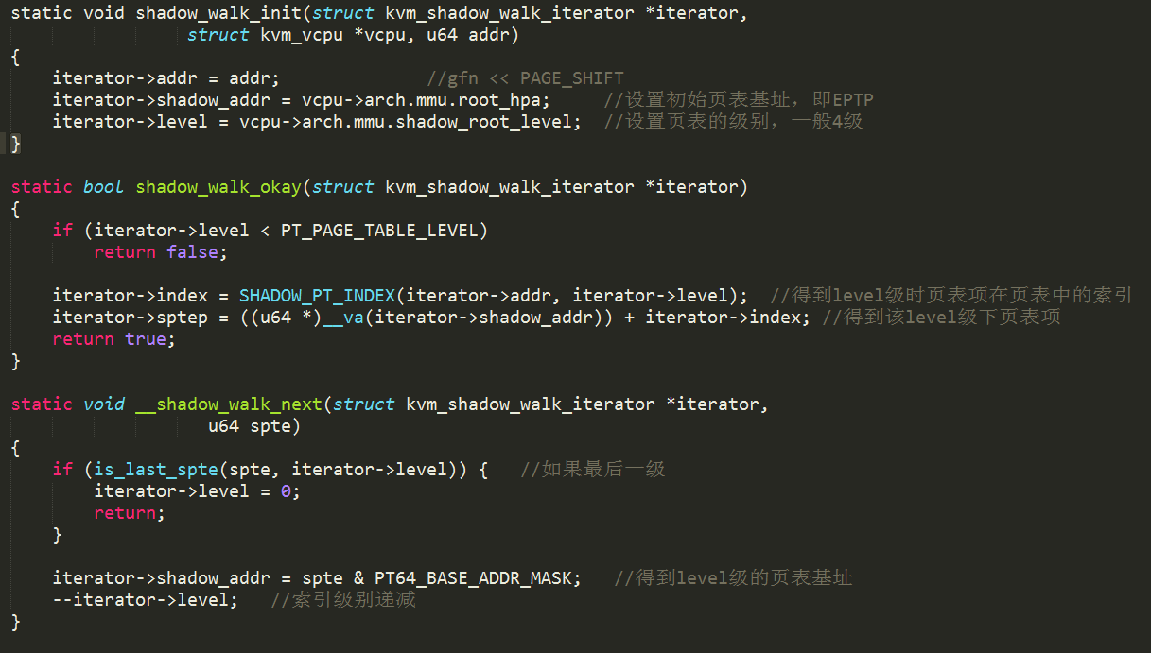

Conclusion
OK，一个完整的EPT初始化、设置、使用流程到此结束。总结一下几个地址空间的关系：
- GVA到GPA的映射关系由Guest OS的页表来维护;
- GPA到HVA的映射关系由KVM的Memory Slot数组来维护(将在另外的文章中介绍)；
- HVA到HPA的映射关系由Host OS的页表来维护(将在另外的文章中介绍，即上文中GPA对应的HPA的获取)；
- GPA到HPA的映射关系由EPT页表来维护；

